高考生物第一轮总复习讲座之五

【教学内容】
第二章 光合作用与生物固氮
第一节 光合作用
第二节 生物固氮

【重点与难点】
本讲的重点内容是光能在叶绿体中的转换、提高光合作用的效率，固氮微生物的种类，特别要理解如何联系生产实践，采取合理有效的方法增加农作物的收成。光能的转换、C₃植物和C₄植物的区别、生物固氮的过程，是本章的难点，但后两点是选学内容，只要知道一下就可以了。

【延伸与拓展】

一、光能在叶绿体中的转换
光能转换成电能 | 电能转换成活跃的化学能 | 活跃的化学能转换成稳定的化学能
光能转换色素是处于特殊态的叶绿素a  最终电子供体是H₂O  最终电子受体是NAPP⁺  发生在类囊体、光反应阶段 | NADP⁺+2e+H⁺$\vec{酶}$NADPH  ADP+P_{i}+能量$\vec{酶}$ATP  发生在类囊体、光反应阶段 | ATP和NADPH将能量转换成糖类等的化学能  发生在基质、暗反应阶段

二、C₃植物和C₄植物的光合作用
ATP AOP+P_{i}
C₃植物的叶肉细胞叶绿体
C₃和C₄植物叶肉细胞叶绿体 C₄植物叶肉细胞叶绿体
C₄植物维管束鞘细胞叶绿体

H₂O O₂
e H⁺ NADPH 2C₃
光 NADP⁺ 固定 CO₂ C₄ C₄ CO₂
还原 C₅
光 ATP C₃(PEP)
ADP+P_{i} (CH₂O) C₃
（丙酮酸）
光反就阶段 暗 反应阶段
C₃植物的光合作用
C₄植物的光合作用

三、影响光合作用的外界条件
光合作用的指标是光合速度。光合速度通常以每小时每平方米叶面积吸收CO₂毫克数表示，一般测定光合速度的方法都没有把叶子的呼吸作用考虑在内，测到的是净的光合作用速度，而总的光合作用速度还要加上呼吸速度，关系式是：
总的光合作用速度=净的光合作用速度+呼吸速度
一般习题当中，通常告知净的光合量(如在实验中测得的数据)，同时也告知呼吸量(如在黑暗中测得的数据)，而要求求的是总的光合量(光合作用所制造的有机物，或所释放的氧气)。

1、光照
光合作用是一个光生物化学反应，所以光合速度随着光照强度的增加而加快。但超过一定范围之后，光合速度的增加转慢，直到不再增加，这是因为光照促进的是光反应过程，而暗反应的能力（CO₂、酶的催化效率等）是有限的。光强与光合速度的关系可用下图表示：
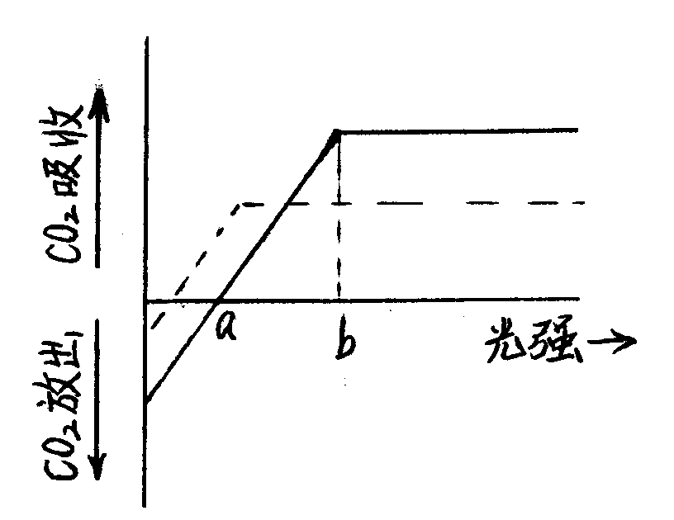
注：a点表示光合作用吸收的CO₂量与呼吸作用释放的CO₂量相等。
b点表示光合作用速度到达饱和点。
虚线曲线表示阴生植物，实线曲线表示阳生植物。

2、二氧化碳
CO₂是绿色植物光合作用的原料，它的浓度高低影响了光合作用暗反应的进行。在一定范围内提CO₂浓度能提高光合速，CO₂浓度达到一定水平之后，光合作用速度不再增加，这是因为光反应的产物有限。CO₂浓度与光合速度的关系可用下图表示：
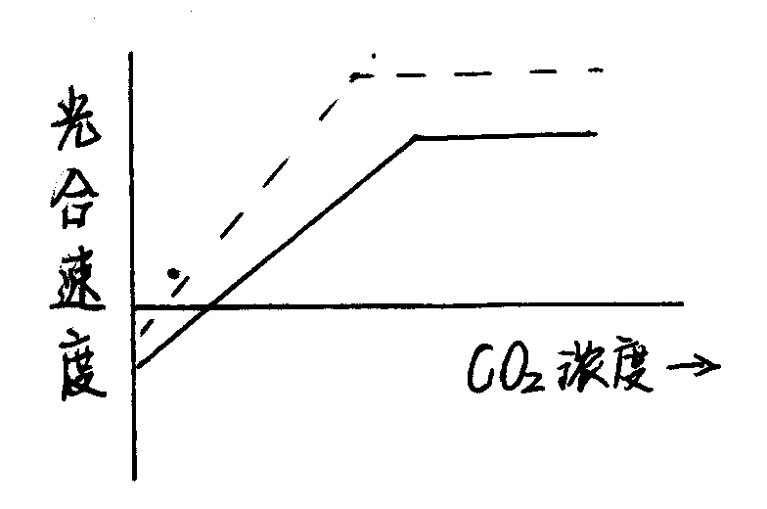
注：实践为C₃植物光合速度，虚线为C₄植物光合速度。C₄植物比C₃植物对CO₂的利用率高。

3、温度
光合作用中的暗反应是由酶所催化的化学反应，而温度直接影响酶的活性。温度与光合作用速度的关系，实则上就像酶与温度之间的关系，有一个最适温度。
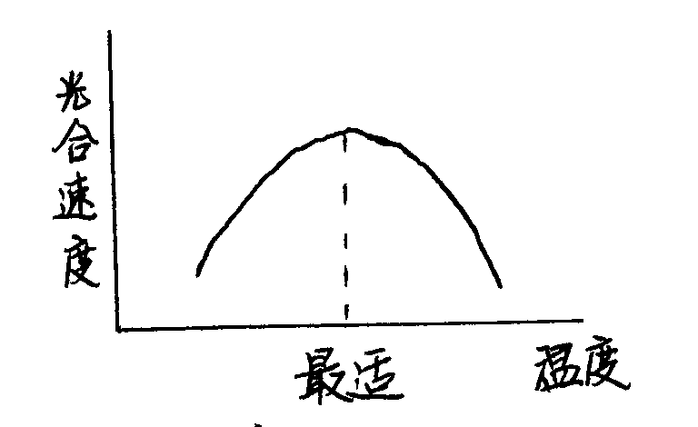

4、矿质元素
矿质元素直接或间接影响光合作用。例如：
N：是构成叶绿素、酶、ATP、NADP⁺等的元素。
P：是构成ATP、NADP⁺等的元素。
Mg：是构成叶绿素的元素。

5、水分
水分是光合作用原料之一，缺乏时可使光合速度下降。

6、日变化
白天进行光合作用，一般是中午较高，但在炎热的夏季，中午光合作用速度下降，出现“午休”现象。

4、固氮微生物
（1）共生固氮微生物：如与豆科植物互利共生的根瘤菌。为异养需氧型。
（2）自生固氮微生物：如圆褐固氮菌，独立生活，能分泌生长素。

5、生物固氮过程与氮素循环
生物固氮能在生物体内温和的环境中进行，这是因为固氮生物具有固氮酶。

N₂
ATP ADP+Pi C₂H₂
e + H⁺ 酶 C₂H₄
NH₃
氮素循环如下图：
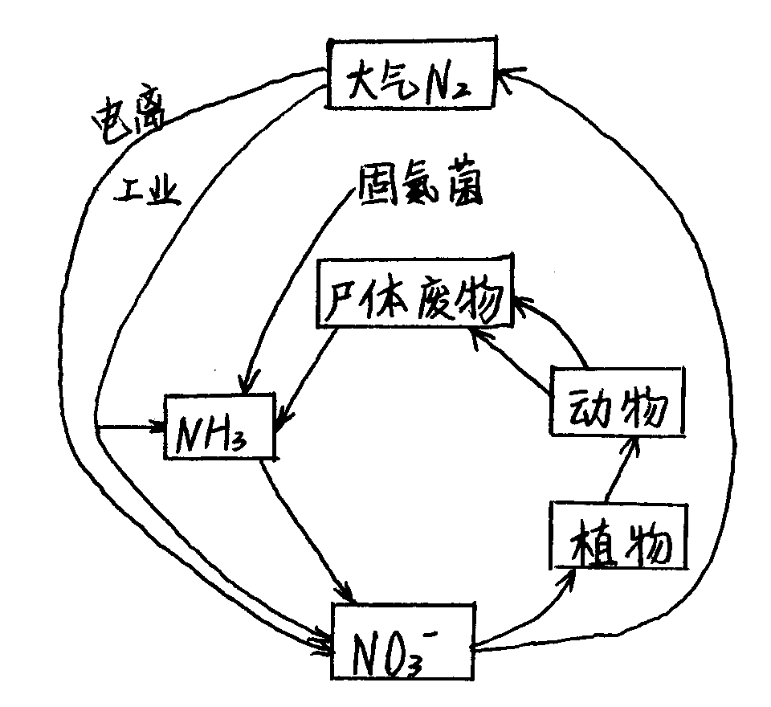

【例题精讲】
例1、右图表示在充足光照条件下，温度对藓光合作用量（①②）和呼吸作用量（③）的影响曲线图。这三条曲线是通过测定量而获得的，纵轴与曲线为吸收量，对为发生量。
请回答：
（1）表示总的光合作用量和净的光合作用量分别是曲线[ ]和[ ]。
写出这两者之间的关系式：_________________________________。
（2）这个植物重量增加是在_______⁰C左右最大。
（3）光合作用和呼吸作用的最适温度是否一致？为什么？

解析：本题是对光合作用与呼吸作用知识理解的综合测试。测定这两种强度大小方法常通过测定单位时间、单位面积（或体积）内CO₂或O₂的吸收量与发生量获得的。
（1）小题是测试总光合作用量、净光合作用量、呼吸量之间的关系，为总光合作用量，为净光合作用量。两者的关系为：净的光合量=总的光合量-呼吸量。应该指出，一般实验中测得的光合量为净的光合量（也可称为表观或可见光合量），因为植物在光合作用过程中同时发生了呼吸作用。
（2）小题。只要观察曲线的峰在20℃左右，这时植物重量增加最多。
（3）不一致，光合作用最适温度在20℃—30℃，而呼吸作用的最适温度在35℃以上，这是因为这两个生理活动中不同的酶促反应的最适温度上有差异。

例2、写出三种与光合作用有关的矿质元素的元素符号及它们在光合作用中的作用。
元素：____________，作用____________。
元素：____________，作用____________。
元素：____________，作用____________。
[解析]本题较灵活，以高等教育中相关的专业知识为依据，来测试学生对光合作用与矿质元素知识的综合运用能力。虽然教材对这个问题没有明确答案，但是凭学生所学知识是可以回答出来，这是高考名题的思维方式。回答本题的关键一是要求答出矿质元素，而不是必需元素，不可回答C、H、O；二是要考虑到光合作用过程中必不可少的物质所含的矿质元素，如叶绿素含有Mg，ATP含有P，叶绿素与各种酶含有N。
答案为：Mg叶绿素的成分；P形成ATP需要磷；N叶绿素和各种酶的成分（只答各种酶的成分，不扣分）
应该指出，这是一题开放性题目，因为与光合作用有关的矿质元素很多，为了与高等教材不发生冲突，对本题的标准答案又作了补充，与光合作用有关的矿质元素还有：Mn、K、Fe、S、Cu、Cl，如果答上可参照考答案的分值赋分。

【同步练习】
1、在叶绿体中将光能转变成电能的色素是（ ）
A、叶绿素a B、特殊状态的叶绿素a C、叶绿素b D、全部的色素
2、下列有关叶绿素中光能转变成电能的叙述中，错误的是（ ）
A、最终电子供体是水 B、最终电子受体是NADP+
C、大多数色素吸收和传递光能 D、叶绿素a都是光能转换中心
3、下列有关叶绿体中光合作用过程的能量代谢与物质代谢的描述中，正确的是（ ）
A、在类囊体上发生了光能→电能→活跃化学能的过程
B、ATP与NADP⁺中贮存了活跃的化学能
C、在光反应阶段发生了光能→电能的过程
D、在暗反应阶段发生了电能→稳定化学能的过程
4、除了下列哪一项之外，其余的都是C₄植物叶片结构的特点？
A、维管束鞘细胞具有结构完整的叶绿体
B、维管束鞘细胞较大，排列成“花环型”
C、叶肉细胞具有正常的叶绿体
D、叶片向阳面无栅栏组织
5、在低温度CO₂的环境中，下列哪一组植物的生长状况要良好一些（ ）
A、小麦、水稻 B、大麦、大豆 C、高梁、玉米 D、芽豆、马铃薯
6、能够分泌生长素的细菌是（ ）
A、根瘤菌 B、圆褐固氮菌 C、硝化菌 D、乳酸菌
7、将大气中的氮素固定下来的主要是通过（ ）
A、工业固氮 B、电离固氮 C、生物固氮 D、以上都不对
8、下列哪一因素不会影响绿色植物的干物质的积累（ ）
A、CO₂ B、温度 C、光照 D、水蒸气
9、对绿色植物光合作用效率最低的光是（ ）
A、红光 B、绿光 C、蓝光 D、紫光
10、在高层建筑物周围生长着的植物，颜色稍稍发黄，不健康，其原因是这种植物一天中的（ ）
A、呼吸量远远大于光合量 B、呼吸量和光合量正好相等
C、光合量略低于呼吸量 D、光合量高于呼吸量
11、写出形成NADPH的反应式 。
12、在一定范围内，增强光照，提高温度，增加CO₂浓度均可提高产量。试说明：
（1）增强光照，可使光反应的产物 增多，促进CO₂的固定。
（2）提高温度，可提高 ，使光合作用速度增快。
（3）增加CO₂浓度可提高作物产量的原因是 。
13、下图表示各种外界条件对植物光合作用速度的影响。（Ⅰ）～（Ⅲ）分别表示光强度，CO₂的浓度、温度对光合速度的影响（其余的条件都适合的），（Ⅳ）表示在弱光光下温度对光合速度的影响。请据图作答：
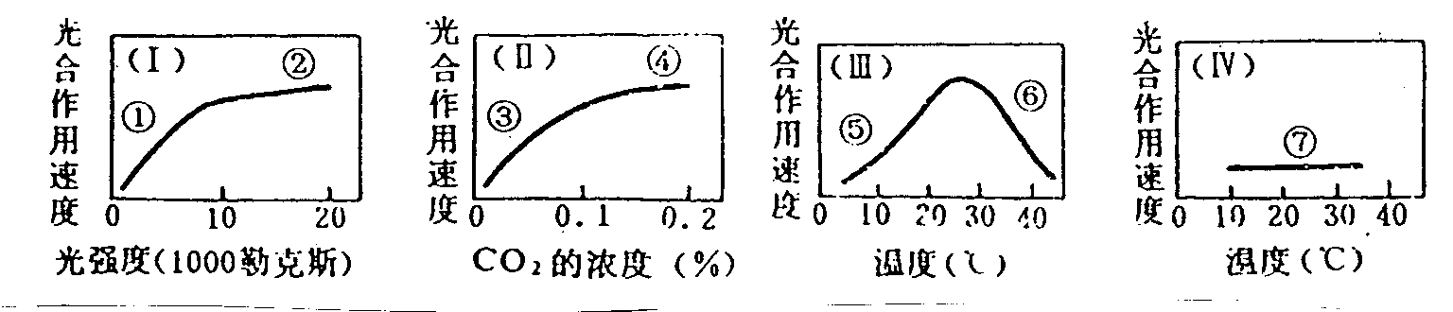

（1）光合作用可分为光反应与暗反应两个过程，光反应阶段必需的外部条件是 ，它可为暗反应提供 ，促进CO₂的 ，暗反应是不需要光的反应，但这种反应必需在 的参与下完成的。
（2）（Ⅰ）图中的曲线[ ]段表示光合作用的速度随光强度增加而增加，到了[ ]段则不是如此，原因是 。
（3）（Ⅱ）图中的曲线段上升很快，但到了则几乎不再上升，其原因是 。
（4）（Ⅲ）图的曲线变化的原因是 。
（5）（Ⅳ）图的曲线表示无论温度变化怎样，光合作用速度却没有变化，其原因是 。
（6）除了上述三因素之外，还有哪些影响光合作用速度的因素？请列举两点 。

【练习答案】
1. B 2. A 3. B 4. A 5. C 6. B 7 C 8. D 9. B 10. C
酶
11. NADP+ + 2e + H+ → NADPH
12.(1) NADPH ATP (2)暗反应酶的催化效率 (3) 二氧化碳是光合作用的原材
13.(1)光能 NADPH和ATP 固定 (2)① ② 暗反应能力有限
(3)光反应的产物有限 (4)暗反应酶的催化与温度有关 (5)弱光照下，光反应的产物极少
(6)矿质元素 水分

